Lab5
Link youtube : https://youtu.be/Hs0S-Y4Pe7I
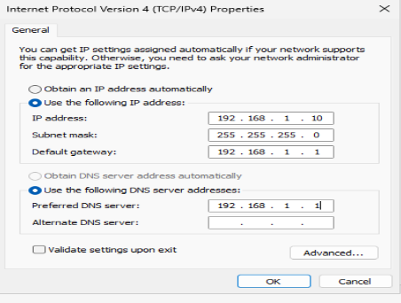
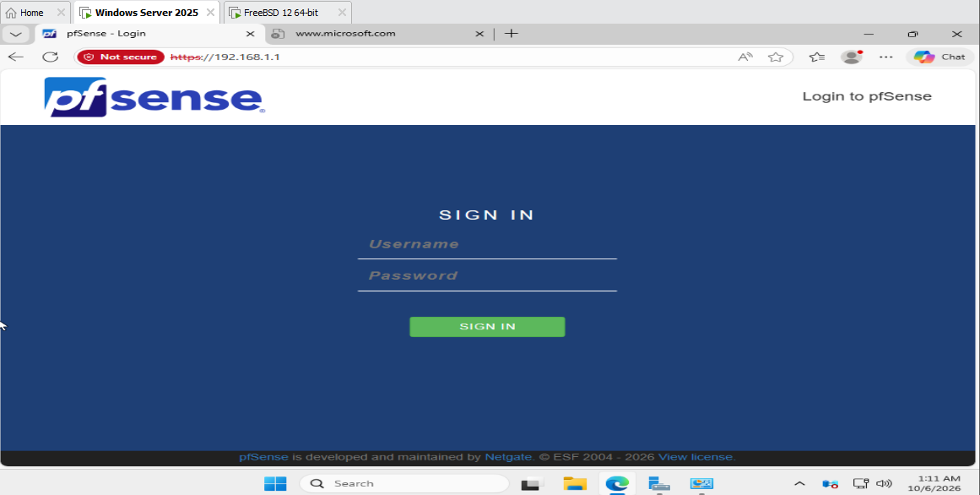
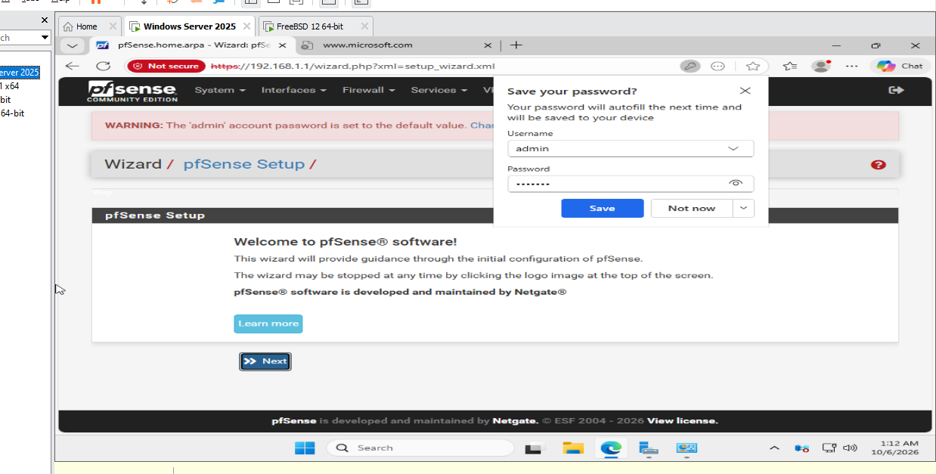
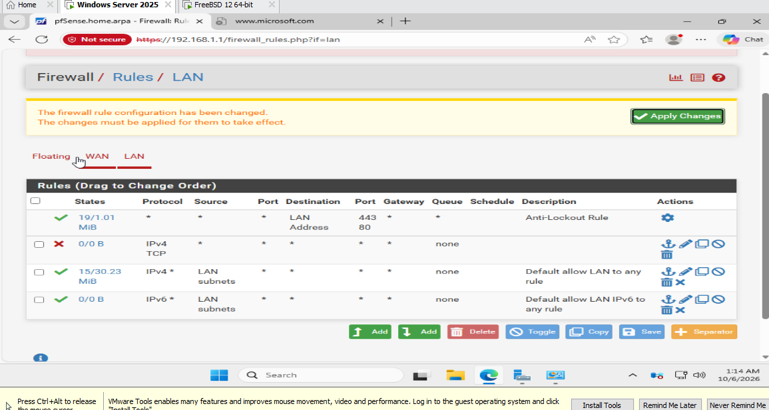

CÂU HỎI
- Phân biệt vai trò của NAT và firewall rule trong mô hình.
  - Trả lời:
    - NAT (Network Address Translation): Có vai trò dịch địa chỉ IP (và cổng) của gói tin, giúp các thiết bị trong mạng nội bộ (LAN/DMZ) có IP private dùng chung một hoặc vài IP public để đi ra Internet (Outbound NAT), hoặc chuyển hướng các kết nối từ ngoài WAN vào một máy chủ trong DMZ (Port Forward / Inbound NAT). NAT giải quyết bài toán thiếu hụt địa chỉ IP và định tuyến.
    - Firewall Rule (Quy tắc tường lửa): Có vai trò quyết định xem một gói tin có được phép đi qua giao diện mạng hay không dựa trên các tiêu chí như Action (Pass/Block/Reject), Protocol, Source, Destination, và Port. Firewall giải quyết bài toán kiểm soát truy cập và bảo mật.
- Vì sao nên tách máy chủ Web/Mail/FTP vào DMZ thay vì đặt trong LAN?
  - Trả lời:
    - Đặt các máy chủ dịch vụ công khai (như Web, Mail, FTP) ở vùng DMZ (Demilitarized Zone) nhằm cách ly chúng khỏi mạng nội bộ (LAN) chứa dữ liệu nhạy cảm của doanh nghiệp.
    - Nếu các máy chủ này bị hacker tấn công chiếm quyền kiểm soát từ Internet, kẻ tấn công chỉ có thể tiếp cận vùng DMZ chứ không thể xâm nhập trực tiếp vào hệ thống LAN bên trong (như Domain Controller), từ đó giới hạn phạm vi thiệt hại và bảo vệ an toàn cho toàn bộ hệ thống mạng.
- Nếu rule Block nằm dưới một rule Pass tổng quát thì kết quả có thể như thế nào?
  - Trả lời:
    - Kiến trúc xử lý rule của tường lửa (như pfSense) hoạt động theo cơ chế First-match (khớp luật đầu tiên) từ trên xuống dưới.
    - Nếu một rule Block nằm dưới một rule Pass tổng quát (ví dụ rule Pass LAN net -> Any), thì khi có gói tin đi qua, nó sẽ khớp với rule Pass ở phía trên trước và được cho phép đi qua ngay lập tức. Rule Block ở phía dưới sẽ không bao giờ có hiệu lực đối với luồng traffic đó, dẫn đến việc lưu lượng cần chặn vẫn lọt qua bình thường.
- Muốn chặn ping (ICMP) nhưng vẫn cho truy cập web, cần cấu hình các rule nào?
  - Trả lời: Cần cấu hình các rule trên tab giao diện tương ứng (theo thứ tự từ trên xuống dưới):
    - Rule 1 (Block): Action = Block, Protocol = ICMP (hoặc ICMPv4/ICMPv6), Source = LAN net, Destination = Any (Chặn toàn bộ lưu lượng ping).
    - Rule 2 (Pass): Action = Pass, Protocol = TCP/UDP, Source = LAN net, Destination = Any, Destination Port = 53 (Cho phép phân giải tên miền DNS).
    - Rule 3 (Pass): Action = Pass, Protocol = TCP, Source = LAN net, Destination = Any, Destination Port = 80, 443 (Cho phép truy cập Web HTTP/HTTPS).
- Logging của firewall giúp ích gì trong xử lý sự cố?
  - Trả lời:
    - Giúp quản trị viên theo dõi và ghi lại chi tiết các gói tin bị chặn (Block) hoặc được cho phép (Pass).
    - Hỗ trợ xác định chính xác nguyên nhân khi một ứng dụng hoặc dịch vụ không kết nối được (do bị rule nào chặn, từ IP nào, đến port nào).
    - Phát hiện sớm các hành vi quét cổng, tấn công dò quét từ bên ngoài hoặc lưu lượng bất thường từ bên trong mạng LAN, từ đó đưa ra phương án xử lý kịp thời.
- Nêu ít nhất ba biện pháp hardening (tăng cường bảo mật) cho pfSense trong mô hình này.
  - Trả lời:
    - Đổi mật khẩu tài khoản quản trị mặc định và hạn chế/vô hiệu hóa tài khoản admin mặc định nếu cần; chỉ cho phép truy cập trang quản trị web (WebGUI) thông qua giao thức HTTPS và giới hạn IP quản trị (chỉ cho phép từ card Host-only của máy quản trị tin cậy).
    - Tắt các dịch vụ không cần thiết đang chạy trên tường lửa và bật tính năng Anti-Lockout Rule kết hợp với việc kiểm soát chặt chẽ các rule truy cập vào vùng quản trị.
    - Bật và cấu hình ghi log đầy đủ cho các rule quan trọng kết hợp gửi log về một hệ thống quản lý log tập trung (Syslog server), đồng thời thường xuyên cập nhật bản vá bảo mật, phiên bản phần mềm pfSense.

